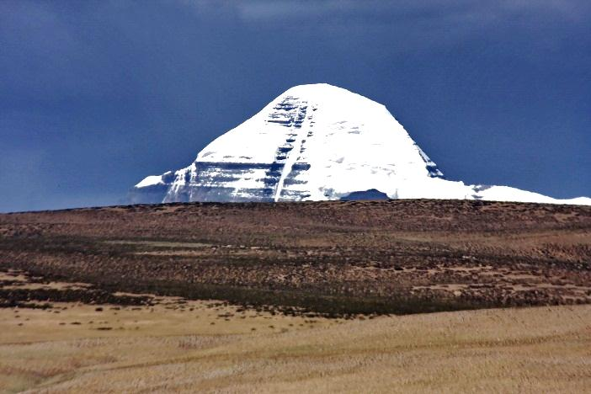
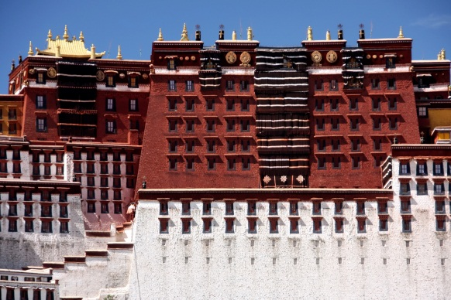
HDAV – Show

TIBET
Beijing – Lhasa – Everest Base Camp - Kailash - Kathmandu - Ladakh
von Werner Simi

Drei Reisen führten meine Frau und mich in den tibetischen Raum.
Von Beijing aus waren wir mit der hochmodernen Tibetbahn, die 2006 fertiggestellt wurde und auf eine Seehöhe von 5058 m führt, unterwegs in die tibetische Hauptstadt Lhasa. Dort erlebten wir im tibetischen Stadtteil eine einzigartige Atmosphäre bei der täglich bei Sonnenaufgang und Sonnenuntergang stattfindenden Kora, die um den Jokhang Tempel führt.
Natürlich besuchten wir den Potala und den Sommerpalast. Wir mussten aber leider auch feststellen, dass der chinesische Einfluss in Lhasa immer größer wird und damit natürlich auch die Modernisierung der Stadt immer weiter fortschreitet. Weiter ging es auf dem berühmten Friendshiphighway in Richtung Kathmandu.
Auf dem Weg dorthin besuchten wir die Städte Gyantse und Shigatse.
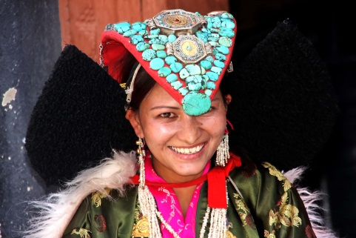
Über mehrere über 5000 m hohe Pässe gelangten wir schließlich zum höchst gelegenen buddhistischen Kloster Rongbuk (4980m) und zum Everest Base Camp (5200m), von wo aus wir einen herrlichen Ausblick auf den Gipfel des Mt. Everest genießen durften. Immer wieder eröffnen sich Blicke auf weitere Achttausender. Auf der Weiterreise nach Kathmandu ändern sich plötzlich Klima und Vegetation und wir tauchen in eine tropische Landschaft ein. Auch im pulsierenden Kathmandu gibt es eine Vielzahl von hinduistischen und buddhistischen Denkmälern zu betrachten, zum Beispiel Bodnath, das bedeutendste buddhistische Heiligtum der Himalayaregion.
Trekkingtour um den Kailash
Von der Hauptstadt Nepals aus brachen wir mit einem Fahrer und Koch auf, um den 6714 m hohen Kailash, das für Buddhisten, Hindus, Jain und Bön wichtigste Pilgerziel, zu umwandern. Nach einer abenteuerlichen Anreise erreichten wir nach fünf Tagen den faszinierenden Lake Manasarovar (4490m). Von hier ging es weiter zum Kailash, den wir in drei Tagen bei sehr wechselhaften Wetterbedingungen (Sonne – Regen – Schnee) umrundeten. Höhepunkt dieser atemberaubenden Gebirgswanderung war das Erreichen des 5650m hoch gelegenen Dölma La Passes und die Begegnung mit unzähligen tief religiösen tibetischen Pilgern.

Will man noch lebendige tibetische Traditionen erleben, dann muss man natürlich über zahlreiche mehr als 5000m hohe Himalayapässe in das zu Indien gehörende Ladakh (Westtibet) reisen. Hier kann man bei verschiedenen Wanderungen Oasentäler, schneebedeckte Gipfel und Wüstenlandschaften entdecken.
In den Tempeln von Thikse, Lamayuru, Likir… begegnen wir lebendigem tibetischen Glauben und farbenfrohen Festen.
modernste Präsentation mit Wings Platinum 4 HDAV –
lichtstarker Beamer (4000 Lumen) Leinwand 4,50m x 3m – Tonanlage
Werner Simi, Bundesstraße 38, 8630 St. Sebastian, 03882 2467/06763073772 – werner.simi@schule.at
Homepage: www.wernersimi.at

